Четыре шага к прекращению воровства!

Существует четыре основных правила поведения родителей, помогающих остановить воровство независимо от того, маленькие у вас дети или постарше.

Шаг 1. Подойдите к ситуации спокойно и оцените намерения ребенка
Шаг первый заключается в попытке найти ответы на пять основополагающих вопросов:
- Что произошло?
- Где и когда это случилось?
- С кем был ваш ребенок?
- Почему он украл?
К сожалению, прямой вопрос «Почему ты это сделал?» ведет в никуда. Лучше всего начать с вашей реакции, объясняющей, что, по вашему мнению, произошло и как вы к этому относитесь. Например: «Тим, я огорчилась, когда нашла у тебя в шкафу видеоигру, ведь она не твоя. Как она туда попала?». Если не последует ответа, можно прямо спросить: «Ты взял ее?».
Важно запомнить два «не» в родительском поведении. Во-первых, не реагируйте слишком остро. Безусловно, вы будете рассержены и расстроены, но старайтесь держаться спокойно. Во-вторых, не обвиняйте ребенка в воровстве и не называйте его воришкой. Обвинения никогда не решат проблему, а ребенок может начать обманывать, чтобы избежать наказания или неодобрения.

Шаг 2. Объясните, почему воровать плохо
Изложите ребенку свои взгляды на честность. Будьте лаконичны и придерживайтесь темы вреда воровства: «Брать без разрешения то, что тебе не принадлежит, – очень плохо. Мы никогда не берем чужие вещи. Нам нужно доверять друг другу. Я надеюсь, что ты будешь уважать собственность других и всегда будешь спрашивать разрешение, прежде чем что-то одолжить». Помните, что детям часто трудно понять разницу между «одолжить» и «взять», поэтому вам придется объяснить ребенку идею права собственности и уважения к ней. Если ваш ребенок постарше, можно обсудить с ним возможные последствия воровства, такие как потеря друзей, плохая репутация, утрата доверия людей и проблемы с законом.
Шаг 3. Делайте замечания и размышляйте над ситуацией
Дети часто не задумываются о пагубных последствиях воровства. Постарайтесь поставить ребенка на место его жертвы и дать почувствовать, насколько обидно, когда крадут твои вещи. Если ребенок маленький, разыграйте ситуацию с его любимой игрушкой. Якобы украв его игрушку, спросите: «Что бы ты почувствовал, если бы украли твою игрушку? Это было бы справедливо?». Ребенка постарше можно спросить: «Представь, что ты жертва воровства, – ты обнаружил, что из твоего кошелька украдены все деньги. Что ты почувствуешь? Что ты сказал бы человеку, который украл?».

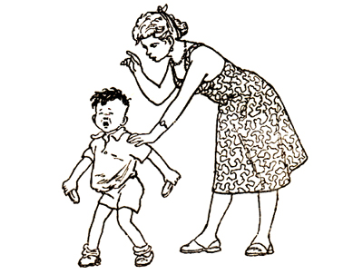
Шаг 4. Требуйте восстановления справедливости
И последний шаг – убедитесь в том, что ребенок действительно понимает, почему воровать плохо и что надо сделать, чтобы исправить положение. Лучшее наказание – потребовать, чтобы ребенок извинился перед жертвой и вернул украденную вещь. (Лучше, если при этом вы будете сопровождать ребенка.) Если кража произошла в магазине, переговорите предварительно с хозяином магазина, чтобы доброжелательный продавец простил ребенку содеянное. Если вещь испорчена или ее уже нельзя вернуть, ребенок должен оплатить ее стоимость. Вероятно, вам придется дать свои деньги, но ребенок должен их со временем вернуть из своих карманных денег или же за счет дополнительных ежедневных обязанностей.

